我校荣获“全国群众体育先进单位”称号

2009年10月，国家体育局授予我校“2005—2008年度全国群众体育先进单位”光荣称号，以表彰我校长期以来开展群众体育活动做出的贡献。
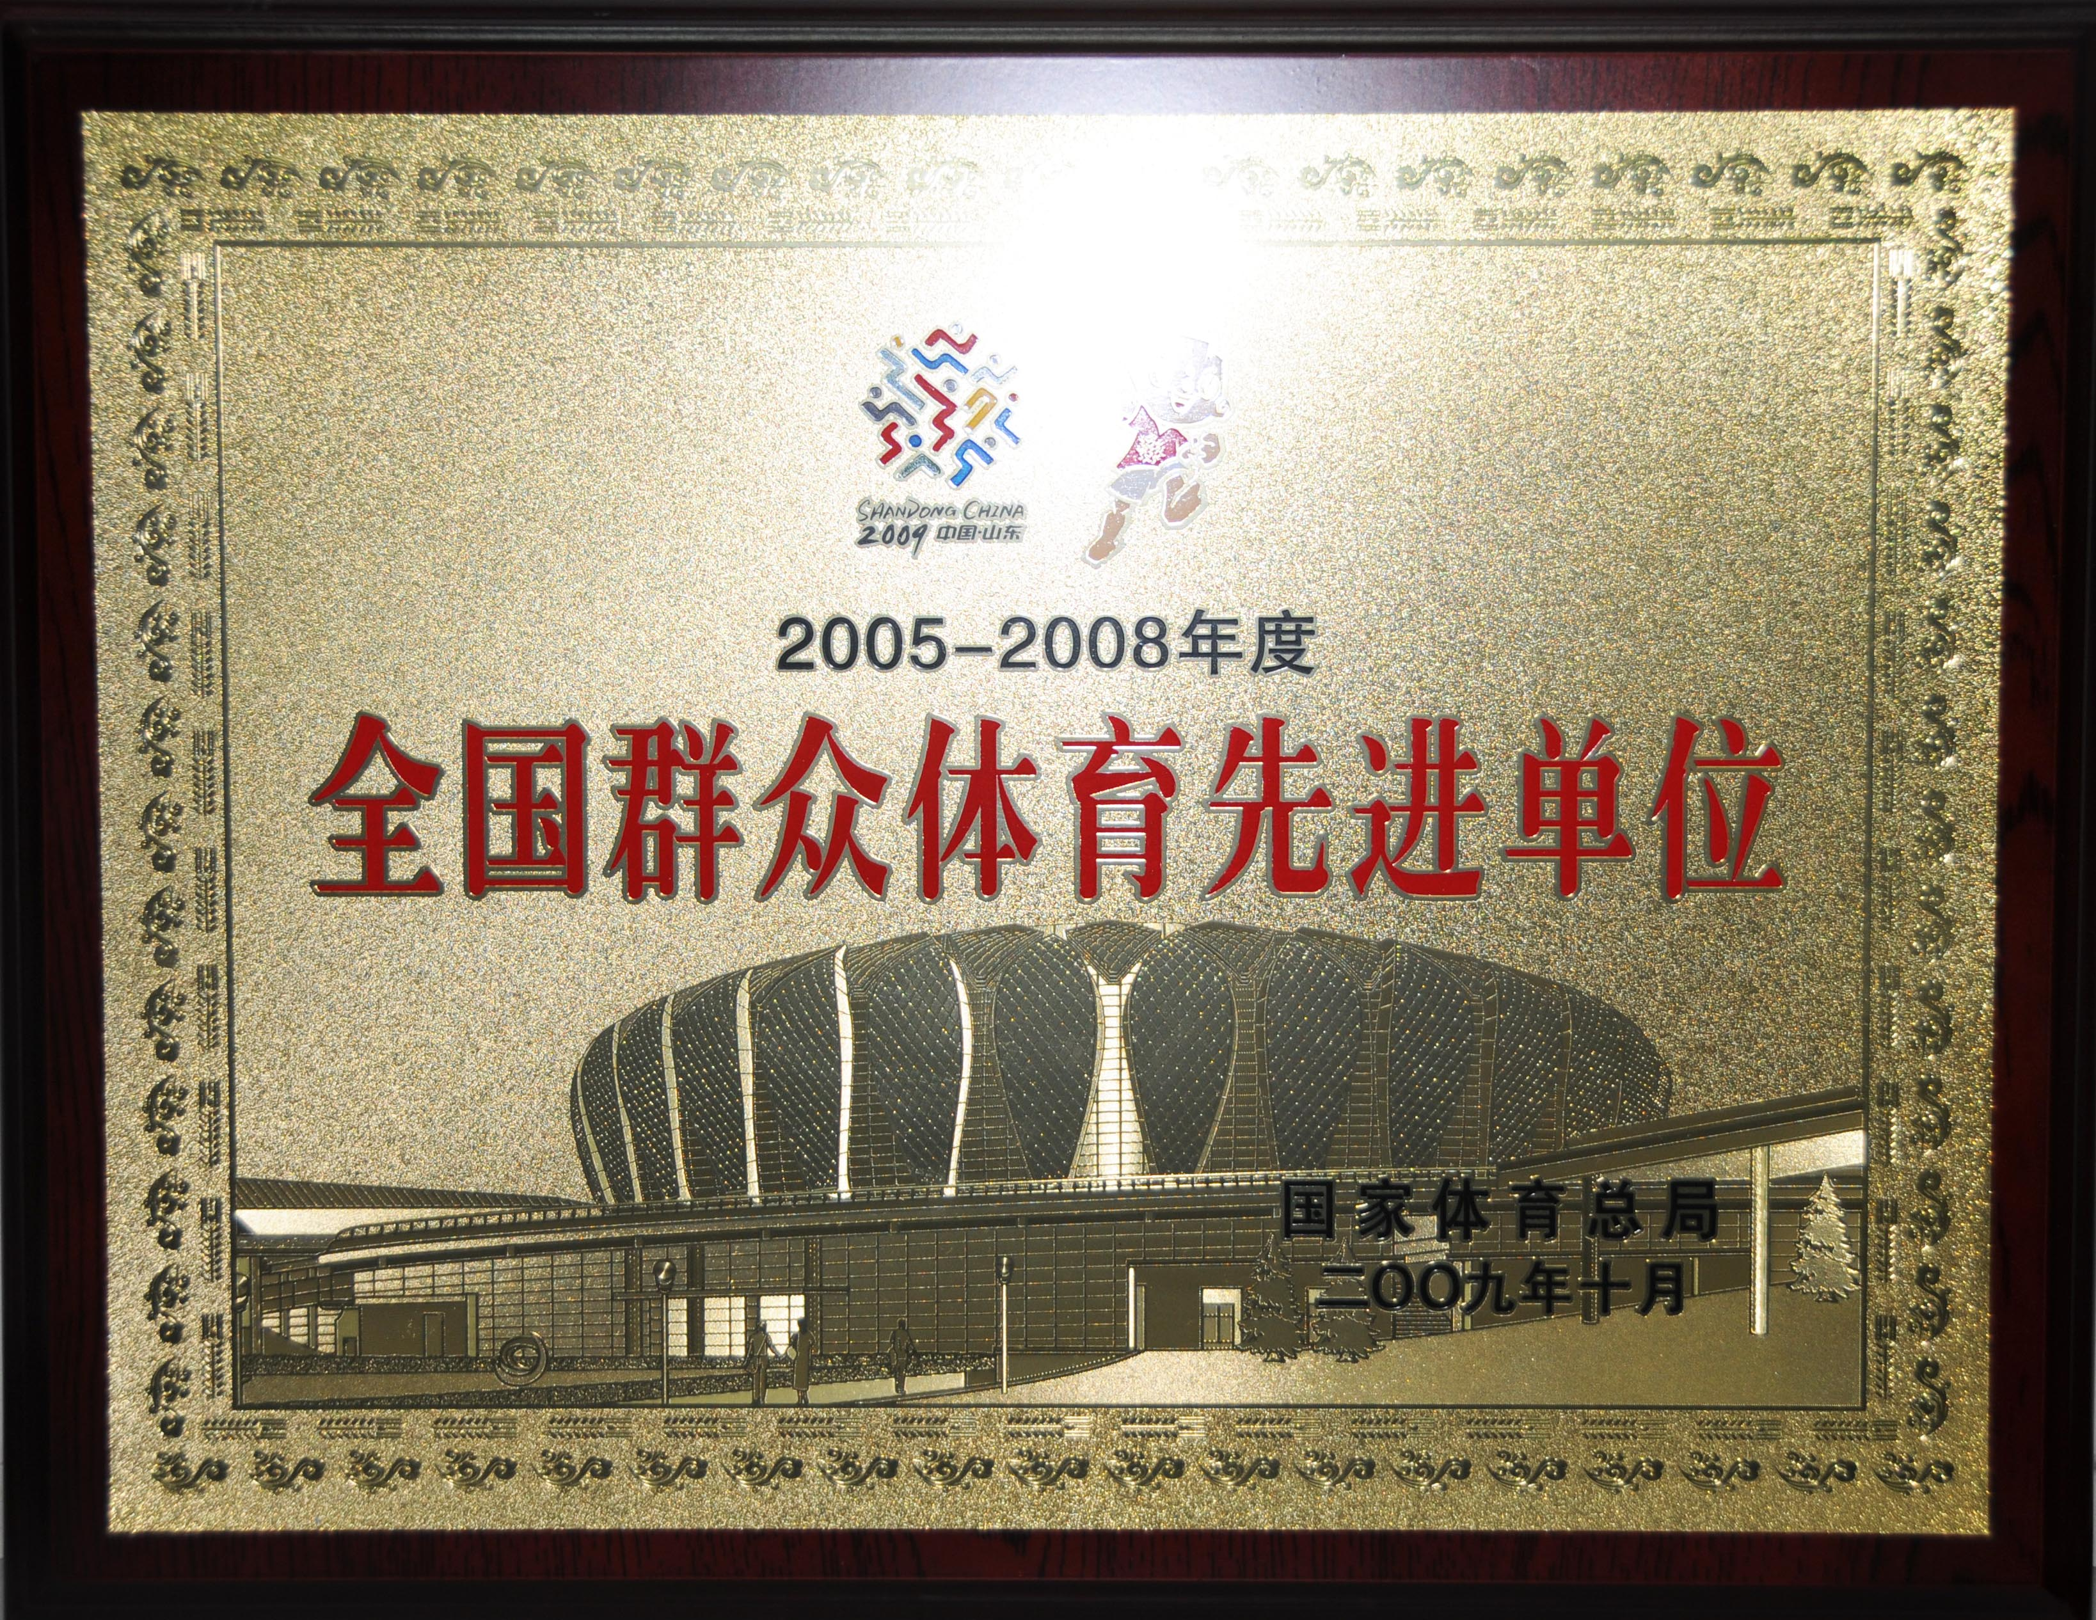
“崇尚体育”是具有120多年历史的南京市金陵中学的光荣传统。学校一贯高度重视群众体育运动，注重培养学生的全面素质，先后于1958年获“全国体育运动红旗学校”、“江苏省优秀体育传统学校”， 1997年和2009年获“全国群众体育先进集体”等称号，2001年被国家教育部、国家体育总局授予“全国青少年体育工作先进集体”的称号。2003年国家体育总局批准成立了“金陵中学青少年俱乐部”。
我校是江苏省培养体育后备人才试点单位，女篮、田径是学校体育传统项目，近年来成绩突出。女篮长期保持江苏省中学生比赛多项冠军，多次荣获全国中学生女篮比赛冠军和亚军，2007年荣获亚洲中学生女篮锦标赛冠军。2008年荣获泛太平洋地区中学生女篮第5名。近几年校篮球队先后向江苏省专业队和清华大学、北京大学、南京大学、南京航空航天大学等高校，输送了近50名高水平运动员，其中有5名进入国家青年队。校田径队在2005、2007、2008年江苏省中学生田径锦标赛上，分别获得男子团体总分第三名、团体总分以及女子团体总分第四名。
学校领导以人为本，以“健康第一”为指导思想，切实加强体育工作，特别重视开展群众性的体育运动，制定和执行一整套体育教学制度，落实“阳光一小时”活动，提高全体学生的身体素质。
一、常年坚持每周安排三节体育课，全面进行分项教学，使学生通过上好体育必修课，掌握基本的运动技能，养成锻炼身体的良好习惯，提高了体育课课堂教学质量。
二、学校还贯彻“普及与提高相结合”的方针，发展学生体育方面的个性特长，改革实行选项的体育活动课，发展为青少年俱乐部制。全校建立了篮球、排球、足球、乒乓球、羽毛球、武术、龙舟队、韵律操、健美、跆拳道、田径等11个体育俱乐部，有1200多名学生自选参加。俱乐部开展了丰富多彩的体育锻炼活动，经常组织校内篮球、排球联赛、三人制篮球赛等，还参加校外的各项竞赛。校龙舟队2008年获南京市中学生龙舟比赛冠军，校健美操队2007年获南京市中学生健身操比赛一等奖。
三、每年都举行校田径运动会、校广播操比赛、师生冬季环玄武湖长跑比赛等活动。
近几年全校《中学生体质健康标准》，合格率保持在90%以上，2006年《高中体育与健康课改方案》获江苏省一等奖。

